ГУАП
КАФЕДРА № 42
ОТЧЕТ
ЗАЩИЩЕН С ОЦЕНКОЙ _____________________
ПРЕПОДАВАТЕЛЬ
старший преподаватель |  |  |  | Т.А. Суетина
должность, уч. степень, звание |  | подпись, дата |  | инициалы, фамилия

ОТЧЕТ О ЛАБОРАТОРНОЙ РАБОТЕ №4
ИНТЕРПОЛЯЦИЯ И АПРОКСИМАЦИЯ ЭКСПЕРИМЕНТАЛЬНЫХ ДАННЫХ
по курсу: Техника аудиовизуальных средств информации
РАБОТУ ВЫПОЛНИЛ
СТУДЕНТ ГР. № | 4329 |  |  |  | Д.С. Шаповалова
 |  |  | подпись, дата |  | инициалы, фамилия

Санкт-Петербург 2025

1. Цель работы:
Получить теоретические знания по методам интерполяции и аппроксимации, на практике реализовать полученные знания.

2. Задание:
В соответствие с исходными данными выполнить:
- Линейную интерполяцию;
- Аппроксимацию полиномом третьей степени, вычислить ошибку аппроксимации;
- На одном графике представить результаты вычислений и сделать соответствующие выводы.
Таблица 1 - Исходные данные для 23 варианта:
x | -2,0 | -1,2 | -0,4 | 0,4 | 1,2 | 2,0 | 2,8 | 3,6
y | -1,72 | -1,03 | -0,61 | -0,35 | 0,36 | 0,54 | 1,28 | 1,69
x | 4,4 | 5,2 | 6,0 | 6,8 | 7,6
y | 2,07 | 2,52 | 2,93 | 3,59 | 4,04

3. Ход работы:
Линейная интерполяция
Интерполяция — построение кривой, точно проходящей через набор базовых точек, на основе которых выполняется построение кривой.
Линейная интерполяция заключается в соединении точек с заданными координатами прямолинейными отрезками. Уравнения каждого отрезка полученной ломанной разные и определяются уравнением прямой проходящей через две точки:
$\frac{y-y_{i-1}}{y_{i }-y_{i-1}}=\frac{x-x_{i-1}}{x_{i }-x_{i-1}}$, (1)
где $y_{i}$ и $x_{i}$, $y_{i-1}$ и $x_{i-1}$ – координаты границ отрезка $\left[\left(y_{i},x_{i}\right),\left( y_{i-1},x_{i-1}\right)\right]$, y – значение функции прямой, x – аргумент функции прямой.
Если привести уравнение к стандартному виду линейной функции, получается выражение:
$y=a_{i}x+b_{i}$, (2)
где $x_{i-1}≤x ≤x_{i}{,a}_{i}и b_{i}$ – коэффициенты прямой между i-ой и i-1-ой точками.
При этом коэффициенты определяются выражениями:
$a_{i}= \frac{y_{i}-y_{i-1}}{x_{i }-x_{i-1}}$, (3)
$b_{i} = y_{i-1}- a_{i} x_{i-1}$, (4)
Был разработан алгоритм в Matlab, который реализует приведённые формулы: вычисление $a_{i}, { b}_{i}$ для каждого отрезка; с помощью входящих в определённый отрезок значений x, вычисляются значения y.
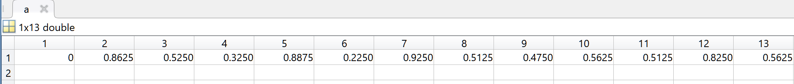
Рисунок 1 – Полученные значения коэффициента $a_{i}$
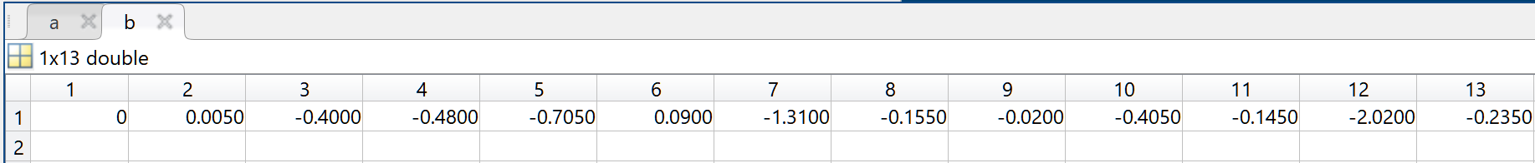
Рисунок 2 – Полученные значения коэффициента$b_{i}$
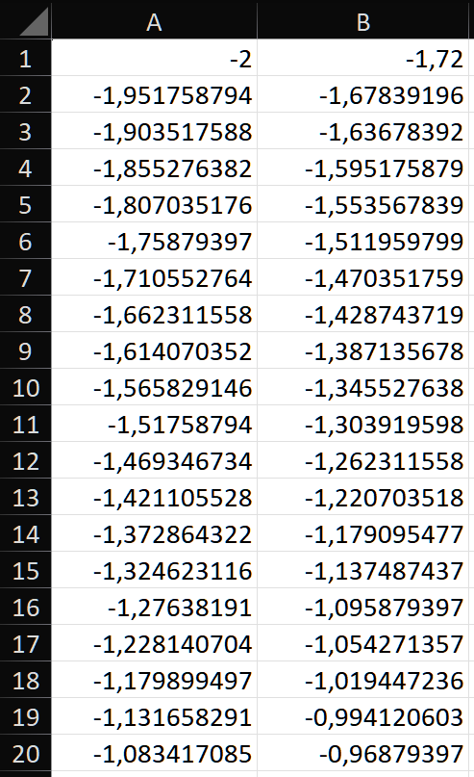
Рисунок 3 – Полученные значения первых 20 координат
По полученным точкам была простроена интерполирующая ломанная, представленная на графике – результате работы (рисунок 7)

Аппроксимация
Аппроксимация – метод приближения, при котором для нахождения дополнительных значений, отличных от табличных данных, приближенная функция проходит не через узлы интерполяции, а между ними.
Для выполнения аппроксимации использован полином третьей степени вида:
$F\left(x\right)=Ax^{3}+Bx^{2}+Cx+D,$ (5)
где A, B, C и D – коэффициенты полинома.
Для нахождения коэффициентов используется система линейных уравнений:
$\left\{\begin{aligned}Dn+C∑x_{i}+B∑x_{i}^{2 }+A∑x_{i}^{3}=∑y_{i} \\ D∑x_{i} +C∑x_{i}^{2}+B∑x_{i}^{3}+A∑x_{i}^{4}=∑x_{i}y_{i} \\ D∑x_{i}^{2} +C∑x_{i}^{3}+B∑x_{i}^{4}+A∑x_{i}^{5}=∑x_{i}^{2}y_{i} \\ D∑x_{i}^{3} +C∑x_{i}^{4}+B∑x_{i}^{5}+A∑x_{i}^{6}=∑x_{i}^{3}y_{i}\end{aligned}\right.,$ (6)
где y_{i} и x_{i} – координаты заданных точек.
Для её решения пользуемся методом Гаусса для решения системы линейных уравнений. Для этого необходимо составить расширенную матрицу системы:
$\left.M\right|R=\left[\left.\begin{matrix}\begin{matrix}\begin{matrix}\begin{matrix}n \\ ∑x_{i}\end{matrix} & \begin{matrix}∑x_{i} \\ ∑x_{i}^{2}\end{matrix}\end{matrix} \\ \begin{matrix}\begin{matrix}∑x_{i}^{2} \\ ∑x_{i}^{3}\end{matrix} & \begin{matrix}∑x_{i}^{3} \\ ∑x_{i}^{4}\end{matrix}\end{matrix}\end{matrix} & \begin{matrix}\begin{matrix}\begin{matrix}∑x_{i}^{2 } \\ ∑x_{i}^{3}\end{matrix} & \begin{matrix}∑x_{i}^{3} \\ ∑x_{i}^{4}\end{matrix}\end{matrix} \\ \begin{matrix}\begin{matrix}∑x_{i}^{4} \\ ∑x_{i}^{5}\end{matrix} & \begin{matrix}∑x_{i}^{5} \\ ∑x_{i}^{6}\end{matrix}\end{matrix}\end{matrix}\end{matrix}\right|\begin{matrix}\begin{matrix}∑y_{i} \\ ∑x_{i}y_{i}\end{matrix} \\ \begin{matrix}∑x_{i}^{2}y_{i} \\ ∑x_{i}^{3}y_{i}\end{matrix}\end{matrix}\right],$ (7)
Значения полученных матриц, полученные в результате решения в Matlab (рисунки 4-6):
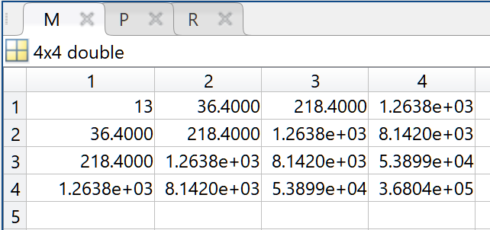
Рисунок 4 – Матрица коэффициентов левой части системы
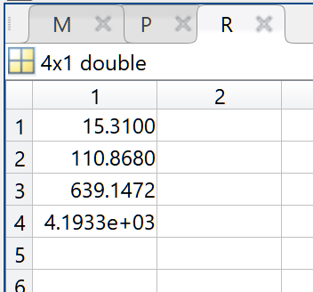
Рисунок 5 – Вектор правой части системы
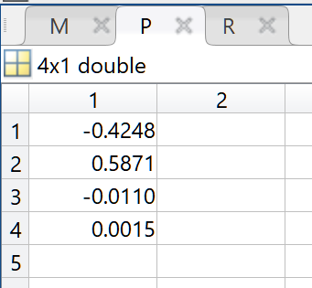
Рисунок 6 – Вектор неизвестных (полученных коэффициентов полинома)
В итоге полученный полином выглядит подобным образом:
$F\left(x\right)=0,0015x^{3}-0,0110x^{2}+0,5871x-0,4248,$(8)
Значения этой функции были также нанесены на график (рисунок 7).
Ошибка аппроксимации была вычислена по формуле среднеквадратической ошибки:
$Е =\sqrt{\frac{\sum_{i=1}^{n}{{\left(f\left(x_{i}\right)-y_{i}\right)}^{2}}}{n+1}},$(9)

где f(x_{i}) – значения аппроксимирующей функции в точках x_{i}.
Результат вычислений: E = 0,0918.
Значение ошибки было умножено на среднее значение y, чтобы получить значение относительной ошибки – примерно 5%.
Результат работы – отрисованные графики полученных интерполяционной ломанной и аппроксимирующей кривой – представлены на рисунке 7:
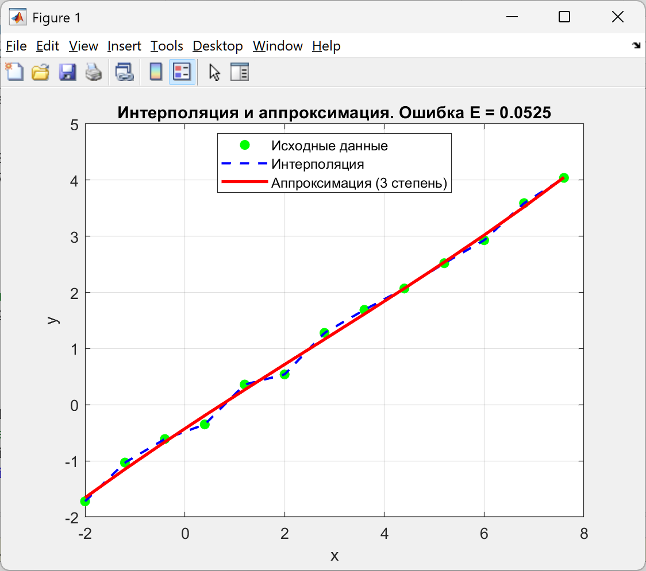
Рисунок 7 – Результаты вычислений на одном графике

Вывод
В данной работе мы подробно на практике рассмотрели методы линейной интерполяции и аппроксимации полиномом третьей степени.
Кусочно-линейная интерполяция точно воспроизводит исходные точки, но даёт ломаную, менее гладкую зависимость. В отличие от неё, кубический полином обеспечивает гладкую кривую, отражающую общий тренд данных, не требуя точного прохождения через заданные точки.
Среднеквадратическая ошибка аппроксимации в 5% находится в допустимых пределах, что подтверждает эффективность метода для анализа общей тенденции, тогда как интерполяция предпочтительна для точного восстановления значений.

ПРИЛОЖЕНИЕ А
Листинг Программы
clc; clear; close all;

% Данные
x = [-2.0 -1.2 -0.4 0.4 1.2 2.0 2.8 3.6 4.4 5.2 6.0 6.8 7.6];
y = [-1.72 -1.03 -0.61 -0.35 0.36 0.54 1.28 1.69 2.07 2.52 2.93 3.59 4.04];

% Массив для интерполированной функции
x_interp = linspace(min(x), max(x), 200);
y_interp = zeros(size(x_interp));

% Для каждого интервала ищем a_i и b_i и вычисляем y
for i = 2:length(x)
a(i) = (y(i) - y(i-1)) / (x(i) - x(i-1));
b(i) = y(i-1) - a(i) * x(i-1);
end

for j = 1:length(x_interp)
% ищем, в какой интервал попадает x_interp(j)
for i = 2:length(x)
if x_interp(j) >= x(i-1) && x_interp(j) <= x(i)
y_interp(j) = a(i) * x_interp(j) + b(i);
break
end
end
end
writematrix([x_interp' y_interp'], 'interpolation_data.xlsx', 'Sheet', 1, 'Range', 'A1');

% Аппроксимация

n = length(x);

% Суммы степеней
S0 = n;
S1 = sum(x);
S2 = sum(x.^2);
S3 = sum(x.^3);
S4 = sum(x.^4);
S5 = sum(x.^5);
S6 = sum(x.^6);

T0 = sum(y);
T1 = sum(x .* y);
T2 = sum(x.^2 .* y);
T3 = sum(x.^3 .* y);

% Матрица и правая часть
M = [S0 S1 S2 S3;
S1 S2 S3 S4;
S2 S3 S4 S5;
S3 S4 S5 S6];

R = [T0; T1; T2; T3];

% Решение системы
P = M\R; % [A; B; C; D]

A = P(4); B = P(3); C = P(2); D = P(1);

% Построение аппроксимирующей кривой
y_approx = A*x.^3 + B*x.^2 + C*x + D;

% Ошибка аппроксимации
E = sqrt(sum((y_approx - y).^2) / (n + 1));
E_rel = E / mean(abs(y));

% Графики
figure;
plot(x, y, 'go', 'MarkerFaceColor', 'g', 'DisplayName', 'Исходные данные'); hold on;
plot(x_interp, y_interp, 'b--', 'LineWidth', 1.5, 'DisplayName', 'Интерполяция');
plot(x, y_approx, 'r-', 'LineWidth', 2, 'DisplayName', 'Аппроксимация (3 степень)');
legend('Location','best');
xlabel('x'); ylabel('y');
title(sprintf('Интерполяция и аппроксимация. Ошибка E = %.4f', E_rel));
grid on;

